LAPORAN AKADEMIK UAS
PEMBELAJARAN MESIN A11.4410



Dosen Pengampu:
Junta Zeniarja, M.Kom

Disusun Oleh:
Tegar Scasario ( A11.2024.15547)

PROGRAM STUDI SARJANA TEKNIK INFORMATIKA
FAKULTAS ILMU KOMPUTER
UNIVERSITAS DIAN NUSWANTORO
2026

BAB I
PENDAHULUAN

Latar Belakang Masalah
Obesitas bukan lagi sekadar persoalan penampilan fisik, melainkan salah satu tantangan kesehatan masyarakat paling serius pada abad ini. Data yang dirujuk dalam berbagai studi terbaru menunjukkan bahwa sejak tahun 1975 angka obesitas global meningkat hampir tiga kali lipat, dengan lebih dari 1,9 miliar orang saat ini tergolong kelebihan berat badan dan sekitar 650 juta di antaranya mengalami obesitas (Shafi et al., 2026). Kondisi ini tidak berdiri sendiri — obesitas berkontribusi besar terhadap munculnya penyakit kardiovaskular, hipertensi, diabetes tipe 2, gangguan sendi, hingga gangguan psikologis seperti rendahnya kepercayaan diri dan stigma sosial. Yang membuat persoalan ini semakin kompleks adalah penyebabnya yang multifaktorial: faktor genetik, pola makan, aktivitas fisik, kondisi sosial-ekonomi, dan gaya hidup saling berinteraksi membentuk risiko obesitas pada tiap individu.
Pendekatan konvensional untuk menilai risiko obesitas — seperti perhitungan Body Mass Index (BMI) atau pengukuran lingkar pinggang — memang sederhana dan mudah diterapkan, tetapi memiliki keterbatasan mendasar. Ukuran-ukuran ini bersifat linier dan tidak mampu menangkap interaksi non-linear antar variabel gaya hidup yang sebenarnya ikut menentukan tingkat obesitas seseorang. Di sinilah pendekatan machine learning menjadi relevan: algoritma klasifikasi seperti K-Nearest Neighbors (KNN), Naive Bayes, dan Support Vector Machine (SVM) memungkinkan sistem mempelajari pola dari data kebiasaan hidup — mulai dari frekuensi konsumsi sayur, kebiasaan ngemil, tingkat aktivitas fisik, hingga moda transportasi harian — untuk memprediksi tingkat obesitas seseorang secara lebih akurat dibandingkan metode konvensional.
Berangkat dari kebutuhan tersebut, project ini dikembangkan sebagai upaya membangun sistem klasifikasi tingkat obesitas berbasis machine learning, sekaligus membungkusnya dalam sebuah dashboard interaktif berbasis Streamlit agar hasil prediksi dan interpretasi model dapat diakses dan dipahami secara langsung oleh pengguna non-teknis, misalnya tenaga kesehatan atau individu yang ingin melakukan skrining awal terhadap risiko obesitasnya.

Tujuan Project
Secara umum, project ini bertujuan untuk:
- Membangun model klasifikasi machine learning yang mampu memprediksi tingkat obesitas seseorang (Insufficient Weight hingga Obesity Type III) berdasarkan atribut demografis, kebiasaan makan, dan gaya hidup.
- Membandingkan performa beberapa algoritma klasifikasi — KNN, Naive Bayes, dan SVM — pada beberapa skenario penanganan data (data asli, undersampling, dan oversampling/SMOTE) untuk menentukan model dengan performa terbaik.
- Melakukan audit dan preprocessing data secara sistematis, mencakup penanganan missing value, duplikasi, outlier, encoding variabel kategorik, scaling, serta pemeriksaan potensi data leakage dan class imbalance.
- Mengimplementasikan hasil model ke dalam sebuah aplikasi dashboard interaktif yang tidak hanya menampilkan hasil prediksi, tetapi juga interpretasi model (feature importance) agar keputusan model dapat dipertanggungjawabkan secara akademik maupun etis.
- Menyusun laporan akademik yang mendokumentasikan keseluruhan proses penelitian, mulai dari studi literatur, eksperimen, hingga hasil dan pembahasan, sebagai bentuk pertanggungjawaban ilmiah atas project yang dikerjakan.

BAB II
STUDI LITERATUR

Mini-Review Paper
Komponen | Uraian
Penulis | Salliah Shafi, Gufran Ahmad Ansari, Lamees Alhazzaa
Tahun | 2026
Jurnal | Systems and Soft Computing (Elsevier), Vol. 8, Artikel 200472
DOI | 10.1016/j.sasc.2026.200472
Judul Paper | Optimizing machine learning models for obesity risk prediction through hyperparameter tuning
Dataset | UCI Obesity Levels Dataset (2.111 baris, 17 atribut, dari UCI Machine Learning Repository)
Metode | Logistic Regression, SVM, KNN, Decision Tree; optimasi hyperparameter menggunakan Grid Search dan Random Search; feature engineering berbasis algoritma Cuckoo Search; interpretasi model menggunakan SHAP.
Metrik Evaluasi | Accuracy, Precision, Recall, F1-Score
Hasil Utama | Logistic Regression memperoleh akurasi tertinggi sebesar 99,63%, diikuti KNN (94,33%), SVM (89,60%), dan Decision Tree (79,68%). Hyperparameter tuning meningkatkan performa seluruh model, sedangkan SHAP menunjukkan bahwa berat badan, tinggi badan, dan jenis kelamin merupakan fitur yang paling berpengaruh terhadap prediksi risiko obesitas.
Relevansi terhadap Project | Menggunakan dataset yang sama, yaitu UCI Obesity Levels Dataset, serta menguji dua algoritma yang digunakan dalam project (KNN dan SVM). Paper ini juga menjadi referensi dalam penerapan hyperparameter tuning (Grid Search dan Random Search), cross-validation, feature selection, serta explainable AI (SHAP) untuk meningkatkan performa dan interpretasi model.

Sintesis Metode Optimasi yang Diadaptasi
Berdasarkan bukti empiris dari paper di atas, project ini menurunkan lima strategi optimasi berikut untuk diuji pada algoritma wajib (KNN, Naive Bayes, SVM):
- Hyperparameter tuning melalui Grid Search / Randomized Search. Paper menunjukkan bahwa performa keempat model naik signifikan setelah tuning — misalnya penyesuaian regularisasi pada model linear dan konfigurasi kernel/gamma pada SVM. Strategi ini diadaptasi menggunakan GridSearchCV untuk mencari kombinasi parameter n_neighbors/metric pada KNN, var_smoothing pada Naive Bayes, dan kernel/C/gamma pada SVM.
- Cross-validation (k-fold). Paper menggunakan 10-fold cross-validation untuk memastikan hasil tidak bias terhadap satu pembagian data tertentu. Project ini mengadopsi stratified k-fold cross-validation agar proporsi tiap kelas obesitas tetap terjaga di setiap fold, mengingat distribusi kelas pada dataset obesitas tidak sepenuhnya seimbang.
- Feature engineering / feature selection. Paper mengusulkan Cuckoo Search — algoritma metaheuristik berbasis perilaku parasitisme induk burung kukuk — untuk menyeleksi subset fitur paling relevan. Karena kompleksitas algoritma Cuckoo Search berada di luar cakupan wajib project ini, prinsipnya diadaptasi dalam bentuk yang lebih sederhana dan tetap dapat dipertanggungjawabkan secara akademik, yaitu seleksi fitur berbasis korelasi dan mutual information terhadap variabel target.
- Penanganan class imbalance. Meskipun paper tidak secara eksplisit membahas imbalance handling, distribusi tujuh kelas target (Insufficient Weight hingga Obesity Type III) pada dataset yang sama diketahui tidak sepenuhnya rata. Project ini menambahkan strategi oversampling (SMOTE) sebagai perluasan dari metodologi paper, sejalan dengan anjuran lembar soal UAS.
- Explainability (interpretasi model). Paper menggunakan SHAP untuk mengidentifikasi kontribusi tiap fitur terhadap prediksi, dan menemukan berat badan serta tinggi badan sebagai fitur paling dominan — sesuai ekspektasi karena keduanya komponen penyusun BMI. Project ini mengadaptasi prinsip yang sama secara lebih ringan menggunakan feature importance dari model berbasis pohon sebagai pembanding, serta analisis kesalahan (error analysis) untuk melengkapi interpretasi pada model KNN dan SVM yang secara alami kurang interpretable.

BAB III
DATASET DAN DATA DICTIONARY

Sumber Data
Dataset yang digunakan pada project ini adalah Obesity Levels Dataset yang bersumber dari UCI Machine Learning Repository, dengan nama file ObesityDataSet_raw_and_data_sinthetic.csv sebagaimana sudah digunakan pada modul get_dataset() di aplikasi dashboard. Dataset ini merupakan dataset publik yang juga menjadi rujukan pada paper utama (Shafi et al., 2026) yang dibahas pada Bab 2, sehingga hasil eksperimen pada project ini dapat dibandingkan secara langsung dengan hasil yang dilaporkan pada literatur.
Dataset terdiri atas 2.111 baris data dan 17 atribut (16 fitur prediktor + 1 target), mencakup kombinasi data survei asli terhadap individu di Meksiko, Peru, dan Kolombia, serta data sintetis yang dihasilkan menggunakan teknik SMOTE oleh penyusun dataset aslinya untuk menyeimbangkan proporsi kelas — sebuah detail penting yang perlu diperhitungkan pada tahap audit data di Bab 4, karena memengaruhi interpretasi terhadap keaslian pola statistik dalam dataset.
Cara memperoleh dataset:
https://archive.ics.uci.edu/dataset/544/estimation+of+obesity+levels+based+on+eating+habits+and+physical+condition
kemudian disimpan pada direktori Data/ sesuai struktur folder aplikasi.

Data Dictionary
No | Nama Atribut | Tipe Data | Deskripsi | Rentang / Nilai Kategori
1 | Gender | Kategorik | Jenis kelamin biologis individu | Male / Female
2 | Age | Numerik | Usia individu (tahun) | 14 – 61
3 | Height | Numerik | Tinggi badan (meter) | 1,45 – 1,98
4 | Weight | Numerik | Berat badan (kilogram) | 39 – 173
5 | family_history_with_overweight | Kategorik | Riwayat kelebihan berat badan pada anggota keluarga | Yes / No
6 | FAVC | Kategorik | Kebiasaan konsumsi makanan tinggi kalori secara sering | Yes / No
7 | FCVC | Numerik (Ordinal) | Frekuensi konsumsi sayur | 1–3 (1 = Tidak pernah, 2 = Kadang, 3 = Selalu)
8 | NCP | Numerik (Ordinal) | Jumlah makan utama per hari | 1–4
9 | CAEC | Kategorik | Kebiasaan ngemil di luar jam makan utama | No / Sometimes / Frequently / Always
10 | SMOKE | Kategorik | Kebiasaan merokok | Yes / No
11 | CH2O | Numerik (Ordinal) | Konsumsi air putih harian | 1–3 (1 = <1 L, 2 = 1–2 L, 3 = >2 L)
12 | SCC | Kategorik | Kebiasaan memonitor asupan kalori harian | Yes / No
13 | FAF | Numerik (Ordinal) | Frekuensi aktivitas fisik mingguan | 0–3 (0 = Tidak pernah, 3 = Sangat sering)
14 | TUE | Numerik (Ordinal) | Waktu penggunaan perangkat elektronik harian | 0–2 (0 = <2 jam, 1 = 3–5 jam, 2 = >5 jam)
15 | CALC | Kategorik | Frekuensi konsumsi alkohol | No / Sometimes / Frequently / Always
16 | MTRANS | Kategorik | Moda transportasi utama sehari-hari | Automobile / Motorbike / Bike / Public_Transportation / Walking
17 | NObeyesdad (Target) | Kategorik (7 Kelas) | Kategori tingkat obesitas individu | Insufficient Weight / Normal Weight / Overweight Level I / Overweight Level II / Obesity Type I / Obesity Type II / Obesity Type III

Definisi Target Klasifikasi
Target prediksi (NObeyesdad) merupakan variabel kategorik dengan tujuh kelas, sehingga permasalahan ini secara ilmiah tergolong supervised multi-class classification, bukan regresi maupun klastering. Alasannya:
- Label target bersifat diskret dan telah diketahui pada data latih (bukan nilai kontinu seperti pada regresi), sehingga pendekatan klasifikasi lebih tepat dibanding regresi.
- Tujuan project adalah memetakan input ke kategori yang sudah ditentukan sebelumnya (tujuh tingkat obesitas), bukan mengelompokkan data tanpa label acuan seperti pada klastering (unsupervised learning).
- Ketujuh kelas target memiliki urutan tingkat keparahan yang implisit (dari Insufficient Weight hingga Obesity Type III), namun pada project ini tetap diperlakukan sebagai klasifikasi nominal multi-kelas mengingat KNN, Naive Bayes, dan SVM yang diwajibkan pada lembar soal secara default bekerja sebagai classifier nominal, bukan ordinal classifier.

Etika dan Privasi Data
Beberapa hal terkait etika penggunaan data ditetapkan sebagai berikut:
- Anonimitas terjaga. Dataset UCI Obesity tidak memuat identitas pribadi (nama, alamat, nomor identitas) apa pun — seluruh baris data hanya berisi atribut fisik dan gaya hidup yang telah dianonimkan sejak sumber aslinya, sehingga tidak ada risiko identifikasi ulang individu (re-identification).
- Sensitivitas atribut kesehatan. Meskipun teranonimkan, atribut seperti berat badan, tinggi badan, dan kebiasaan hidup tergolong data yang berkaitan dengan kondisi kesehatan seseorang. Oleh karena itu, project ini memperlakukan seluruh data sebagai data sensitif dan tidak menyimpan input pengguna aplikasi (form prediksi pada dashboard) ke penyimpanan permanen mana pun — prediksi dihitung secara on-the-fly dan tidak direkam.
- Larangan penyalahgunaan hasil prediksi. Aplikasi secara eksplisit mencantumkan disclaimer pada hasil prediksi ("Gunakan hasil ini sebagai referensi awal. Harap konsultasikan dengan dokter atau ahli gizi profesional...") untuk mencegah penggunaan hasil model sebagai diagnosis medis final.

Batasan Penggunaan Data dan Model
- Dataset hanya digunakan untuk kepentingan akademik (tugas UAS mata kuliah Pembelajaran Mesin) dan pengembangan purwarupa aplikasi, bukan untuk produksi klinis atau pengambilan keputusan kesehatan nyata.
- Model yang dihasilkan berfungsi sebagai alat bantu deteksi dini (decision support), sejalan dengan catatan penilaian OBE pada lembar soal UAS yang menegaskan bahwa aplikasi tidak boleh diklaim sebagai alat keputusan final.

BAB IV
AUDIT DATA DAN PREPROCESSING

Audit Kualitas Data Awal
- Ringkasan Audit Dataset Mentah
Aspek | Hasil
Jumlah baris | 2.111
Jumlah kolom | 17 (16 fitur + 1 target)
Tipe data | 8 kolom numerik (float64), 9 kolom kategorik (string/str)
Missing value | 0 pada seluruh kolom (dataset bersih dari nilai kosong)
Data duplikat | 24 baris identik pada seluruh 17 kolom
Baris mengandung outlier (metode IQR) | 702 baris (33,3% dari total data)

- Deteksi Outlier per Kolom Numerik
Kolom | Jumlah Outlier
NCP (Jumlah makan utama per hari) | 579
Age (Usia) | 168
Height (Tinggi badan) | 1
Weight (Berat badan) | 1
FCVC (Frekuensi konsumsi sayur) | 0
CH2O (Konsumsi air putih harian) | 0
FAF (Frekuensi aktivitas fisik) | 0
TUE (Waktu penggunaan perangkat elektronik) | 0

Pembersihan Duplikat dan Outlier
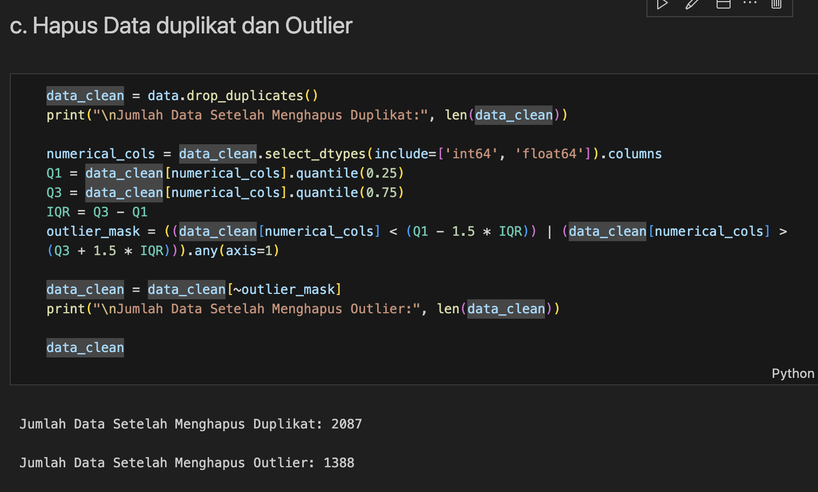
Total baris yang hilang dari proses pembersihan mencapai 699 dari 2.111 baris awal (34,3%) — proporsi yang cukup besar.

Encoding Data Kategorik
Sembilan kolom kategorik dikonversi menjadi numerik menggunakan label encoding manual (mapping eksplisit), bukan LabelEncoder() otomatis dari scikit-learn, sehingga urutan encoding dapat dikontrol penuh dan bersifat ordinal-aware untuk atribut yang memang berjenjang.
Kolom | Jenis Encoding | Mapping
Gender | Nominal | Female = 0, Male = 1
family_history_with_overweight | Biner | No = 0, Yes = 1
FAVC | Biner | No = 0, Yes = 1
SMOKE | Biner | No = 0, Yes = 1
SCC | Biner | No = 0, Yes = 1
CAEC | Ordinal | No = 0, Sometimes = 1, Frequently = 2, Always = 3
CALC | Ordinal | No = 0, Sometimes = 1, Frequently = 2, Always = 3
MTRANS | Nominal | Walking = 0, Bike = 1, Public_Transportation = 2, Motorbike = 3, Automobile = 4
NObeyesdad (Target) | Ordinal | Insufficient_Weight = 0, Normal_Weight = 1, Overweight_Level_I = 2, Overweight_Level_II = 3, Obesity_Type_I = 4, Obesity_Type_II = 5, Obesity_Type_III = 6

Pemeriksaan Class Imbalance
Distribusi kelas target diperiksa baik pada data asli maupun data hasil pembersihan, untuk melihat dampak proses cleaning terhadap keseimbangan kelas.
Kelas | Data Asli (n = 2.111) | Data Bersih (n = 1.388) | Perubahan
0 – Insufficient Weight | 272 | 141 | −48,2%
1 – Normal Weight | 287 | 196 | −31,7%
2 – Overweight Level I | 290 | 148 | −49,0%
3 – Overweight Level II | 290 | 170 | −41,4%
4 – Obesity Type I | 351 | 194 | −44,7%
5 – Obesity Type II | 297 | 216 | −27,3%
6 – Obesity Type III | 324 | 323 | −0,3%

Untuk mengatasi imbalance pada data hasil split latih (bukan pada seluruh dataset, guna menghindari kebocoran informasi

Kelas | Sebelum (Train) | Setelah Undersampling | Setelah SMOTE (Oversampling)
0 | 218 | 218 | 281
1 | 229 | 218 | 281
2 | 232 | 218 | 281
3 | 223 | 218 | 281
4 | 281 | 218 | 281
5 | 237 | 218 | 281
6 | 259 | 218 | 281

Normalisasi (Scaling)
Dua teknik scaling dibandingkan secara eksploratif — Min-Max Scaler dan Robust Scaler — dengan memvisualisasikan histogram sebelum dan sesudah transformasi untuk seluruh fitur numerik. Min-Max Scaler dipilih sebagai scaler final untuk pelatihan model, dengan pertimbangan:
- Sebagian besar fitur pada dataset ini (FCVC, NCP, CH2O, FAF, TUE) sudah berskala ordinal sempit (0–3 atau 1–4), sehingga Min-Max Scaling ke rentang [0,1] menjaga proporsi relatif antar nilai secara intuitif.
- KNN dan SVM — dua dari tiga algoritma wajib pada project ini — sangat sensitif terhadap skala fitur karena keduanya bergantung pada perhitungan jarak/margin, sehingga scaling menjadi langkah wajib, bukan opsional.
- Robust Scaler (berbasis median dan IQR) lebih cocok untuk data dengan outlier ekstrem, namun karena outlier sudah ditangani terpisah pada Subbab 4.3, Min-Max Scaler dinilai cukup dan lebih mudah diinterpretasikan.

Pemeriksaan Potensi Data Leakage
Tiga praktik eksplisit diterapkan pada notebook untuk mencegah kebocoran informasi dari data uji ke proses pelatihan:
- Scaler di-fit hanya pada data latih. Kode scaler.fit_transform(X_train) diikuti scaler.transform(X_test) — bukan fit_transform() pada X_test — memastikan statistik penskalaan (min/max) tidak "mengintip" distribusi data uji.
- Balancing data (undersampling/SMOTE) hanya diterapkan pada partisi latih, setelah train_test_split dilakukan. Data uji tetap merepresentasikan distribusi kelas asli yang tidak diubah, sehingga evaluasi model mencerminkan kondisi dunia nyata yang tidak diketahui proporsinya sebelumnya.
- Split data dilakukan dengan stratify=y, menjaga proporsi tiap kelas pada partisi latih dan uji tetap representatif terhadap dataset asli, sehingga metrik evaluasi tidak bias akibat pembagian data yang kebetulan timpang.
Tidak ditemukan indikasi leakage langsung seperti fitur turunan dari target (misalnya kolom BMI yang dihitung dari Height/Weight kemudian dijadikan fitur terpisah) — seluruh 16 fitur prediktor bersifat independen terhadap label NObeyesdad.

BAB V
DESAIN EKSPERIMEN

Strategi Pembagian Data (Train-Test Split)
Seluruh eksperimen pada project ini menggunakan skema holdout split 80:20 (train_test_split dengan test_size=0.2, random_state=42), dengan parameter stratify=y untuk menjaga proporsi ketujuh kelas target tetap representatif pada partisi latih maupun uji. Pembagian ini dilakukan setelah proses encoding namun sebelum proses scaling dan resampling, sejalan dengan praktik pencegahan data leakage.
Pada skenario data hasil cleaning (1.388 baris), pembagian 80:20 menghasilkan 1.110 baris data latih dan 278 baris data uji. Data uji ini tidak pernah disentuh oleh proses balancing (undersampling/SMOTE) maupun proses fit scaler, sehingga metrik evaluasi pada Bab VI benar-benar mencerminkan performa model pada data yang belum pernah dilihat sebelumnya (unseen data).

Algoritma Baseline vs Algoritma yang Dioptimasi
Untuk setiap algoritma, project ini membedakan dua tahap pengujian:
- Model baseline algoritma dilatih menggunakan hyperparameter default dari scikit-learn (mis. KNeighborsClassifier(), SVC(), GaussianNB(), DecisionTreeClassifier(), RandomForestClassifier() tanpa parameter khusus). Baseline ini dijalankan pada notebook (Notebook/uas_ml_obesity_prediction.ipynb, Bagian 3) untuk setiap kombinasi model x skenario data, dan menjadi titik acuan untuk mengukur seberapa besar kontribusi optimasi hyperparameter terhadap performa akhir.
- Model optimasi hyperparameter disesuaikan secara manual berdasarkan hasil eksplorasi berulang (iterative manual tuning) pada data hasil cleaning, dengan prinsip yang sama dengan Grid Search pada paper acuan (Bab II): mencoba beberapa kombinasi nilai parameter yang relevan dengan karakteristik masing-masing algoritma, lalu memilih kombinasi dengan akurasi validasi terbaik. Konfigurasi hasil tuning inilah yang digunakan pada seluruh evaluasi akhir di Src/ml_core.py (fungsi build_models()) dan dilaporkan pada Bab VI.
Algoritma KNN, Naive Bayes, dan SVM merupakan tiga algoritma wajib sesuai lembar soal UAS. Sebagai pembanding tambahan sekaligus bahan diskusi trade-off pada Bab VII, project ini juga menyertakan Decision Tree dan Random Forest, sehingga total terdapat 5 algoritma yang diuji pada setiap skenario data.

Metrik Evaluasi Utama
Empat metrik utama digunakan secara konsisten di seluruh tahap eksperimen, baik pada baseline, tuning, maupun validasi akhir:
- Accuracy: proporsi prediksi benar terhadap keseluruhan data uji; mudah diinterpretasikan namun berpotensi menyesatkan pada dataset dengan kelas tidak seimbang, sehingga tidak dijadikan satu-satunya acuan pengambilan keputusan.
- Precision (macro-average): rata-rata precision dihitung secara setara untuk ketujuh kelas tanpa mempertimbangkan jumlah sampel tiap kelas (average='macro', zero_division=0).
- Recall (macro-average): rata-rata recall dengan bobot setara antar kelas, penting untuk memastikan model tidak mengabaikan kelas minoritas seperti Insufficient Weight.
- F1-Score (macro-average): harmonic mean dari precision dan recall macro; dijadikan metrik keputusan utama (primary metric) dalam pemilihan model terbaik, karena secara eksplisit menyeimbangkan false positive dan false negative pada seluruh kelas secara setara.

BAB VI
HASIL EKSPERIMEN BASELINE DAN OPTIMASI

Hasil Baseline vs Optimized
Setiap algoritma dievaluasi pada dua basis data (Data Asli dan Data Cleaning) dan tiga skema balancing (Original, Undersampling, SMOTE), masing-masing sebelum (baseline) dan sesudah (optimized) hyperparameter tuning via GridSearchCV, dituning terpisah untuk setiap kombinasi basis data x skema balancing.
- Data Original
- KNN
 | Dataset | Model | Accuracy | Precision | Recall | Macro F1 | Balanced Accuracy
0 | Original | Baseline | 0.789598 | 0.783741 | 0.786224 | 0.780381 | 0.786224
1 | Original | Optimized | 0.817967 | 0.811380 | 0.814836 | 0.809025 | 0.814836
2 | Undersampling | Baseline | 0.761229 | 0.756391 | 0.759201 | 0.750881 | 0.759201
3 | Undersampling | Optimized | 0.808511 | 0.803134 | 0.805406 | 0.799536 | 0.805406
4 | SMOTE | Baseline | 0.789598 | 0.782045 | 0.786306 | 0.780568 | 0.786306
5 | SMOTE | Optimized | 0.817967 | 0.813581 | 0.815358 | 0.808208 | 0.815358

- Decision Tree
 | Dataset | Model | Accuracy | Precision | Recall | Macro F1 | Balanced Accuracy
0 | Original | Baseline | 0.926714 | 0.928255 | 0.922798 | 0.924643 | 0.922798
1 | Original | Optimized | 0.919622 | 0.921331 | 0.915408 | 0.917073 | 0.915408
2 | Undersampling | Baseline | 0.917258 | 0.916708 | 0.913972 | 0.914647 | 0.913972
3 | Undersampling | Optimized | 0.910165 | 0.908339 | 0.907005 | 0.907386 | 0.907005
4 | SMOTE | Baseline | 0.914894 | 0.916039 | 0.910987 | 0.912761 | 0.910987
5 | SMOTE | Optimized | 0.914894 | 0.916039 | 0.910987 | 0.912761 | 0.910987

- Naïve Bayes
 | Dataset | Model | Accuracy | Precision | Recall | Macro F1 | Balanced Accuracy
0 | Original | Baseline | 0.612293 | 0.654025 | 0.609499 | 0.595211 | 0.609499
1 | Original | Optimized | 0.612293 | 0.654025 | 0.609499 | 0.595211 | 0.609499
2 | Undersampling | Baseline | 0.612293 | 0.644617 | 0.609341 | 0.593653 | 0.609341
3 | Undersampling | Optimized | 0.612293 | 0.644617 | 0.609341 | 0.593653 | 0.609341
4 | SMOTE | Baseline | 0.614657 | 0.657012 | 0.612220 | 0.593318 | 0.612220
5 | SMOTE | Optimized | 0.614657 | 0.657012 | 0.612220 | 0.593318 | 0.612220

- Random Forest
 | Dataset | Model | Accuracy | Precision | Recall | Macro F1 | Balanced Accuracy
0 | Original | Baseline | 0.947991 | 0.952842 | 0.945935 | 0.947345 | 0.945935
1 | Original | Optimized | 0.947991 | 0.953330 | 0.945935 | 0.947199 | 0.945935
2 | Undersampling | Baseline | 0.943262 | 0.947905 | 0.942036 | 0.942657 | 0.942036
3 | Undersampling | Optimized | 0.936170 | 0.941126 | 0.934464 | 0.935332 | 0.934464
4 | SMOTE | Baseline | 0.943262 | 0.947698 | 0.941009 | 0.942579 | 0.941009
5 | SMOTE | Optimized | 0.943262 | 0.946479 | 0.941191 | 0.942044 | 0.941191

- SVM
 | Dataset | Model | Accuracy | Precision | Recall | Macro F1 | Balanced Accuracy
0 | Original | Baseline | 0.820331 | 0.816262 | 0.818344 | 0.816508 | 0.818344
1 | Original | Optimized | 0.950355 | 0.950455 | 0.949311 | 0.949297 | 0.949311
2 | Undersampling | Baseline | 0.810875 | 0.807113 | 0.809758 | 0.807153 | 0.809758
3 | Undersampling | Optimized | 0.952719 | 0.952024 | 0.951774 | 0.951274 | 0.951774
4 | SMOTE | Baseline | 0.822695 | 0.820064 | 0.821652 | 0.819762 | 0.821652
5 | SMOTE | Optimized | 0.955083 | 0.955933 | 0.954237 | 0.954441 | 0.954237

- Data Clean
- KNN
 | Dataset | Model | Accuracy | Precision | Recall | Macro F1 | Balanced Accuracy
0 | Cleaning | Baseline | 0.762590 | 0.727303 | 0.731659 | 0.724529 | 0.731659
1 | Cleaning | Optimized | 0.794964 | 0.771170 | 0.773516 | 0.767259 | 0.773516
2 | Undersampling | Baseline | 0.758993 | 0.717750 | 0.730952 | 0.716428 | 0.730952
3 | Undersampling | Optimized | 0.794964 | 0.754915 | 0.775033 | 0.757345 | 0.775033
4 | SMOTE | Baseline | 0.791367 | 0.764774 | 0.764777 | 0.760492 | 0.764777
5 | SMOTE | Optimized | 0.798561 | 0.770651 | 0.776839 | 0.768654 | 0.776839

- Decision Tree
 | Dataset | Model | Accuracy | Precision | Recall | Macro F1 | Balanced Accuracy
0 | Cleaning | Baseline | 0.924460 | 0.911512 | 0.912528 | 0.911532 | 0.912528
1 | Cleaning | Optimized | 0.917266 | 0.904873 | 0.902324 | 0.903183 | 0.902324
2 | Undersampling | Baseline | 0.935252 | 0.924159 | 0.924616 | 0.924127 | 0.924616
3 | Undersampling | Optimized | 0.938849 | 0.928428 | 0.928818 | 0.928263 | 0.928818
4 | SMOTE | Baseline | 0.956835 | 0.949963 | 0.950231 | 0.949873 | 0.950231
5 | SMOTE | Optimized | 0.956835 | 0.949963 | 0.950231 | 0.949873 | 0.950231

- Naïve Bayes
 | Dataset | Model | Accuracy | Precision | Recall | Macro F1 | Balanced Accuracy
0 | Cleaning | Baseline | 0.571942 | 0.467723 | 0.498064 | 0.407310 | 0.498064
1 | Cleaning | Optimized | 0.672662 | 0.710706 | 0.614671 | 0.595452 | 0.614671
2 | Undersampling | Baseline | 0.579137 | 0.553353 | 0.492544 | 0.458231 | 0.492544
3 | Undersampling | Optimized | 0.651079 | 0.700167 | 0.579869 | 0.576827 | 0.579869
4 | SMOTE | Baseline | 0.600719 | 0.763461 | 0.534060 | 0.464047 | 0.534060
5 | SMOTE | Optimized | 0.708633 | 0.725982 | 0.655817 | 0.645633 | 0.655817

- Random Forest
 | Dataset | Model | Accuracy | Precision | Recall | Macro F1 | Balanced Accuracy
0 | Cleaning | Baseline | 0.949640 | 0.947039 | 0.937092 | 0.940285 | 0.937092
1 | Cleaning | Optimized | 0.949640 | 0.949155 | 0.935653 | 0.940099 | 0.935653
2 | Undersampling | Baseline | 0.938849 | 0.931606 | 0.926641 | 0.928304 | 0.926641
3 | Undersampling | Optimized | 0.946043 | 0.940201 | 0.935605 | 0.937327 | 0.935605
4 | SMOTE | Baseline | 0.956835 | 0.959529 | 0.944956 | 0.949478 | 0.944956
5 | SMOTE | Optimized | 0.956835 | 0.959529 | 0.944956 | 0.949478 | 0.944956

- SVM
 | Dataset | Model | Accuracy | Precision | Recall | Macro F1 | Balanced Accuracy
0 | Cleaning | Baseline | 0.827338 | 0.803625 | 0.798550 | 0.800474 | 0.798550
1 | Cleaning | Optimized | 0.964029 | 0.957051 | 0.960974 | 0.957957 | 0.960974
2 | Undersampling | Baseline | 0.791367 | 0.759058 | 0.761403 | 0.759232 | 0.761403
3 | Undersampling | Optimized | 0.935252 | 0.922959 | 0.925879 | 0.923385 | 0.925879
4 | SMOTE | Baseline | 0.841727 | 0.820234 | 0.815718 | 0.817329 | 0.815718
5 | SMOTE | Optimized | 0.935252 | 0.921394 | 0.924417 | 0.922282 | 0.924417

Error Analysis
Berdasarkan cell error analysis pada notebook:
- Dari 278 data uji, SVM meleset pada 10 sampel (3,6%) — seluruhnya antar kelas bertetangga langsung, tidak ada kesalahan yang melompat dua tingkat atau lebih (mis. tidak pernah memprediksi Obesity Type III padahal aslinya Normal Weight).
- Pola dominan: Normal Weight tertukar Overweight Level I/Insufficient Weight, serta Overweight Level I–II saling tertukar. Saat BMI dihitung ulang dari Height/Weight pada sampel yang salah, nilainya berkisar 24,2–24,8 — tepat di sekitar ambang WHO BMI 25.
- Permutation importance (bukan feature_importances_, karena tidak berlaku untuk SVM): Weight paling dominan (penurunan F1-macro 0,728 saat diacak), diikuti Height (0,322), Gender (0,139), Age (0,057). Fitur gaya hidup (merokok, konsumsi alkohol, moda transportasi) nyaris tidak berkontribusi.
- Kesimpulan: kesalahan mencerminkan ambiguitas inheren data di sekitar garis batas BMI — bukan kelemahan model. SVM sudah menangkap batas keputusan yang sejalan dengan definisi klinis BMI, hanya kurang presisi tepat di titik ambang, yang secara alami sulit dibedakan bahkan oleh manusia.

BAB VII
PEMBAHASAN

Model Terbaik
Berdasarkan seluruh hasil eksperimen, Support Vector Machine (SVM) merupakan model dengan performa terbaik dibandingkan K-Nearest Neighbors (KNN), Naïve Bayes, Decision Tree, dan Random Forest. Pada skenario data cleaning dengan hyperparameter tuning, SVM memperoleh Accuracy 96,40%, Precision 95,71%, Recall Macro 96,10%, F1-Score Macro 95,80%, dan Balanced Accuracy 96,10%. Nilai tersebut menunjukkan bahwa SVM mampu mengklasifikasikan tujuh kategori tingkat obesitas dengan tingkat ketepatan yang tinggi.
Jika dibandingkan dengan algoritma lain, KNN mengalami peningkatan performa setelah tuning namun masih berada di bawah SVM. Naïve Bayes menghasilkan performa paling rendah karena asumsi independensi antar fitur kurang sesuai dengan karakteristik dataset. Decision Tree dan Random Forest memiliki akurasi yang tinggi, tetapi masih sedikit di bawah SVM sehingga model SVM dipilih sebagai model utama pada aplikasi prediksi tingkat obesitas.

Alasan Akademik
Performa SVM yang lebih baik dipengaruhi oleh kemampuannya membentuk hyperplane yang optimal untuk memisahkan kelas-kelas pada dataset. Karakteristik dataset obesitas yang memiliki hubungan nonlinier antar atribut, seperti berat badan, tinggi badan, usia, serta kebiasaan hidup, dapat dipelajari dengan baik oleh SVM setelah dilakukan proses preprocessing dan hyperparameter tuning.
Selain itu, tahapan preprocessing berupa pembersihan data, encoding, normalisasi menggunakan Min-Max Scaler, serta penanganan ketidakseimbangan kelas membantu meningkatkan kualitas data sebelum proses pelatihan model. Hasil ini menunjukkan bahwa kombinasi preprocessing yang baik dan proses optimasi parameter memberikan pengaruh yang signifikan terhadap peningkatan performa model klasifikasi.

Implikasi bagi Institusi
Model prediksi tingkat obesitas yang dikembangkan dapat dimanfaatkan sebagai alat bantu skrining awal bagi institusi pendidikan maupun fasilitas kesehatan. Aplikasi yang dibangun mampu memberikan prediksi tingkat obesitas berdasarkan data gaya hidup pengguna sehingga dapat membantu meningkatkan kesadaran masyarakat terhadap pentingnya menjaga pola hidup sehat.
Meskipun demikian, hasil prediksi yang diberikan bukan merupakan diagnosis medis dan tidak dapat menggantikan pemeriksaan oleh tenaga kesehatan profesional. Oleh karena itu, aplikasi ini lebih tepat digunakan sebagai decision support system yang mendukung pengambilan keputusan awal serta memenuhi prinsip Outcome Based Education (OBE) melalui penerapan machine learning dalam penyelesaian permasalahan nyata.

BAB VII
DESAIN APLIKASI

Arsitektur Backend
Aplikasi prediksi tingkat obesitas dikembangkan menggunakan bahasa pemrograman Python dengan framework Streamlit sebagai antarmuka utama dan FastAPI sebagai penyedia layanan API. Model machine learning terbaik hasil proses pelatihan disimpan dalam folder Models menggunakan format Joblib, sehingga model dapat digunakan kembali tanpa melakukan proses training setiap kali aplikasi dijalankan. Seluruh proses preprocessing, pemanggilan model, hingga proses prediksi dikelola oleh modul pada folder Src agar setiap komponen memiliki fungsi yang terpisah dan mudah dikembangkan.
Alur kerja sistem dimulai dari pengguna yang memasukkan data melalui antarmuka Streamlit. Data tersebut kemudian diproses menggunakan tahapan preprocessing yang sama seperti saat pelatihan model, meliputi encoding dan normalisasi menggunakan Min-Max Scaler. Selanjutnya data diproses oleh model SVM untuk menghasilkan prediksi tingkat obesitas, kemudian hasil prediksi beserta informasi pendukung ditampilkan kembali kepada pengguna.

Alur UI/UX Aplikasi
Antarmuka aplikasi dirancang sederhana, responsif, dan mudah digunakan oleh pengguna tanpa memerlukan pengetahuan mengenai machine learning. Aplikasi terdiri dari empat menu utama yaitu Dashboard Data, Prediktor Tingkat Obesitas, Perbandingan Eksperimen, dan Interpretasi Model. Setiap menu dirancang untuk menampilkan informasi secara bertahap sehingga pengguna dapat memahami dataset, melakukan prediksi, membandingkan performa model, serta melihat interpretasi hasil prediksi.
Pada menu Dashboard Data ditampilkan informasi mengenai dataset dan distribusi data. Menu Prediktor Tingkat Obesitas digunakan untuk memasukkan data pengguna dan memperoleh hasil prediksi. Menu Perbandingan Eksperimen menampilkan hasil evaluasi seluruh algoritma pada berbagai skenario pengujian, sedangkan menu Interpretasi Model menampilkan analisis fitur yang paling berpengaruh terhadap hasil prediksi.

Screenshot Aplikasi
- Menu Dashboard
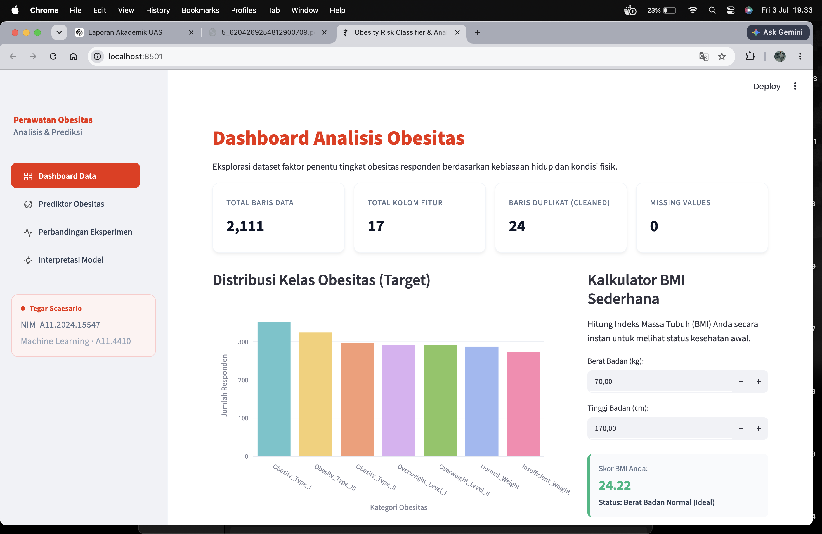

- Menu Prediktor Obesitas
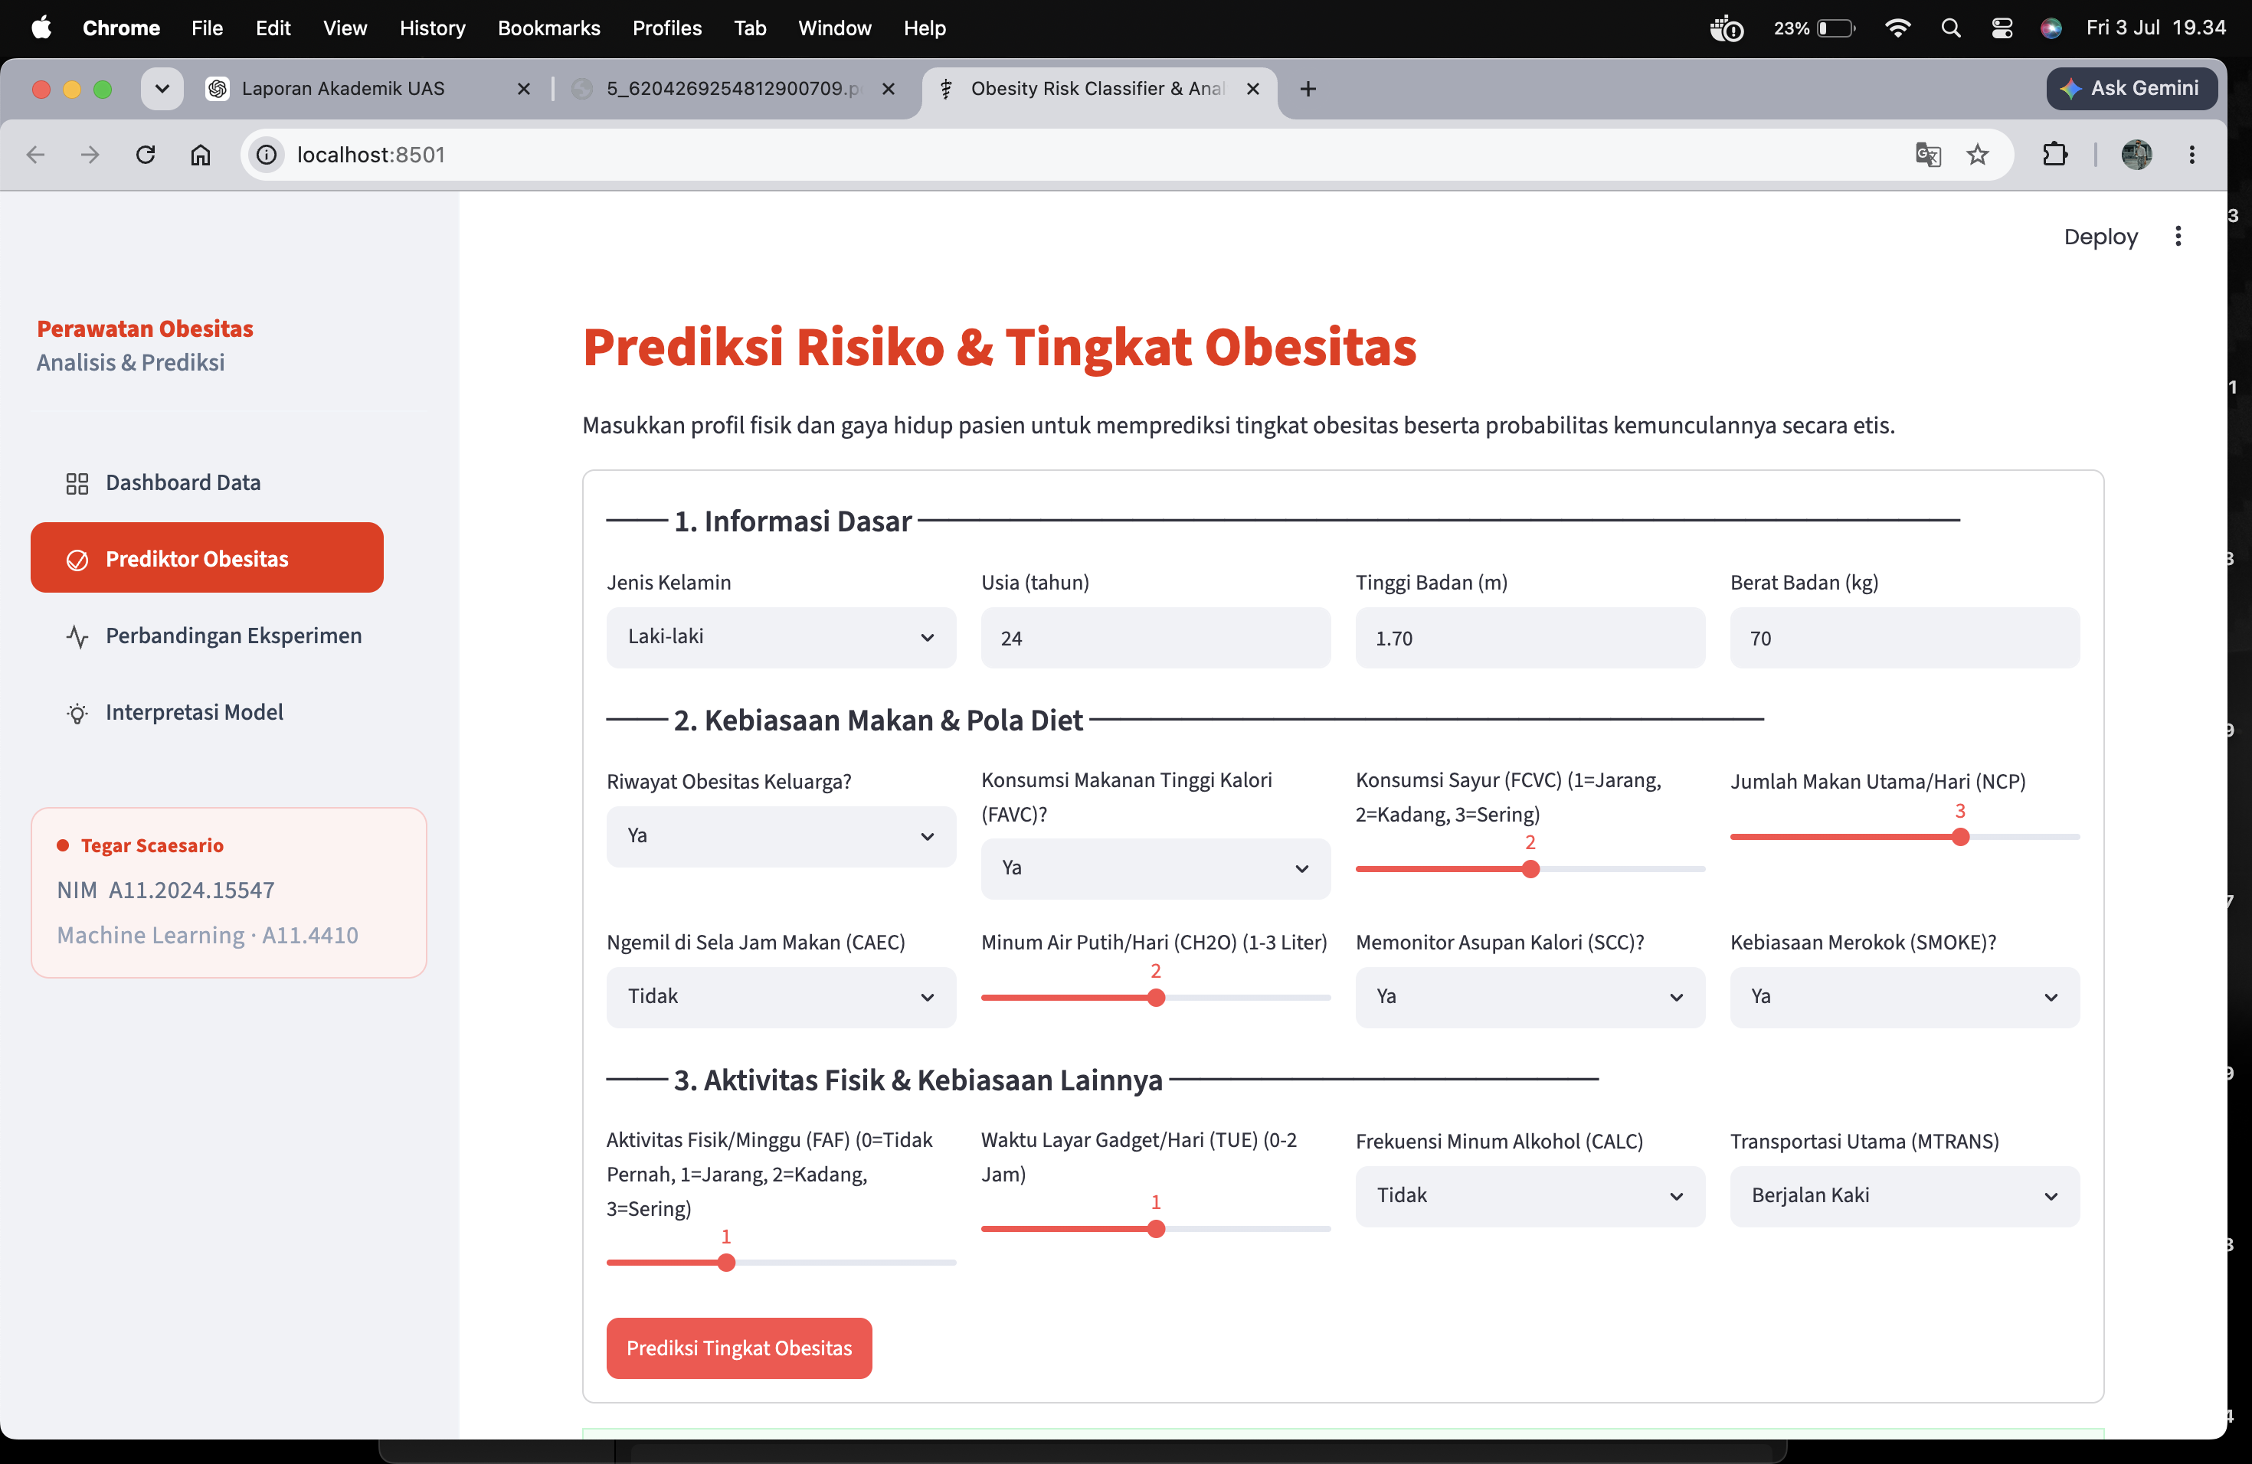

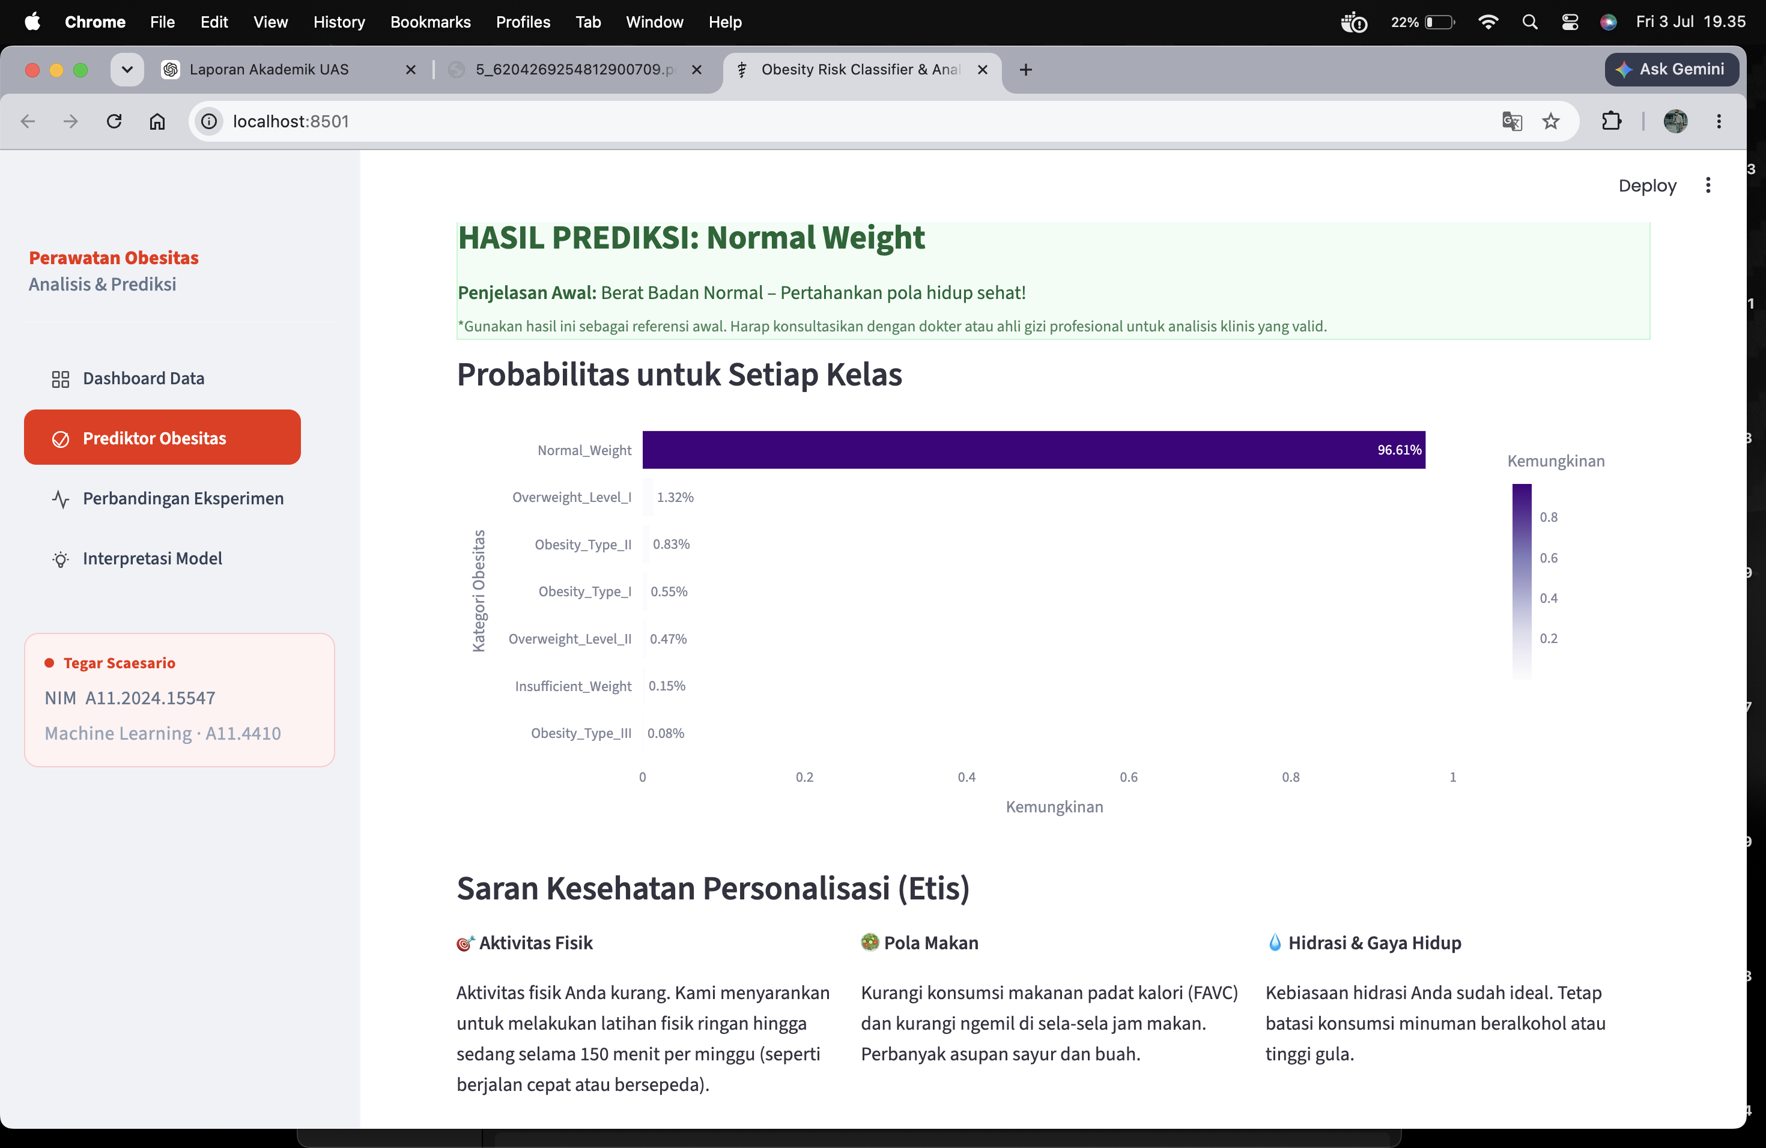

- Menu Perbandingan Eksperimen

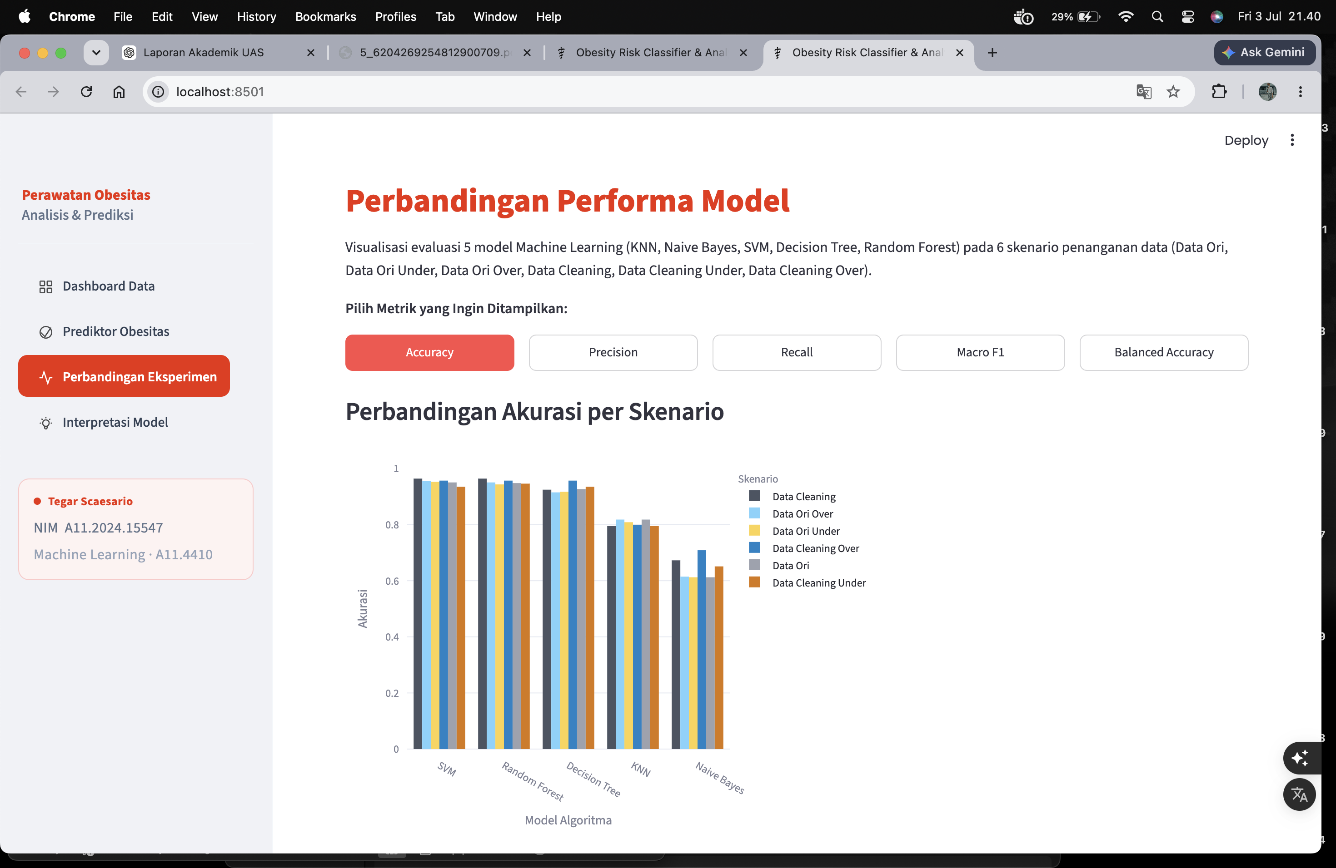

- Menu Intepretasi Model
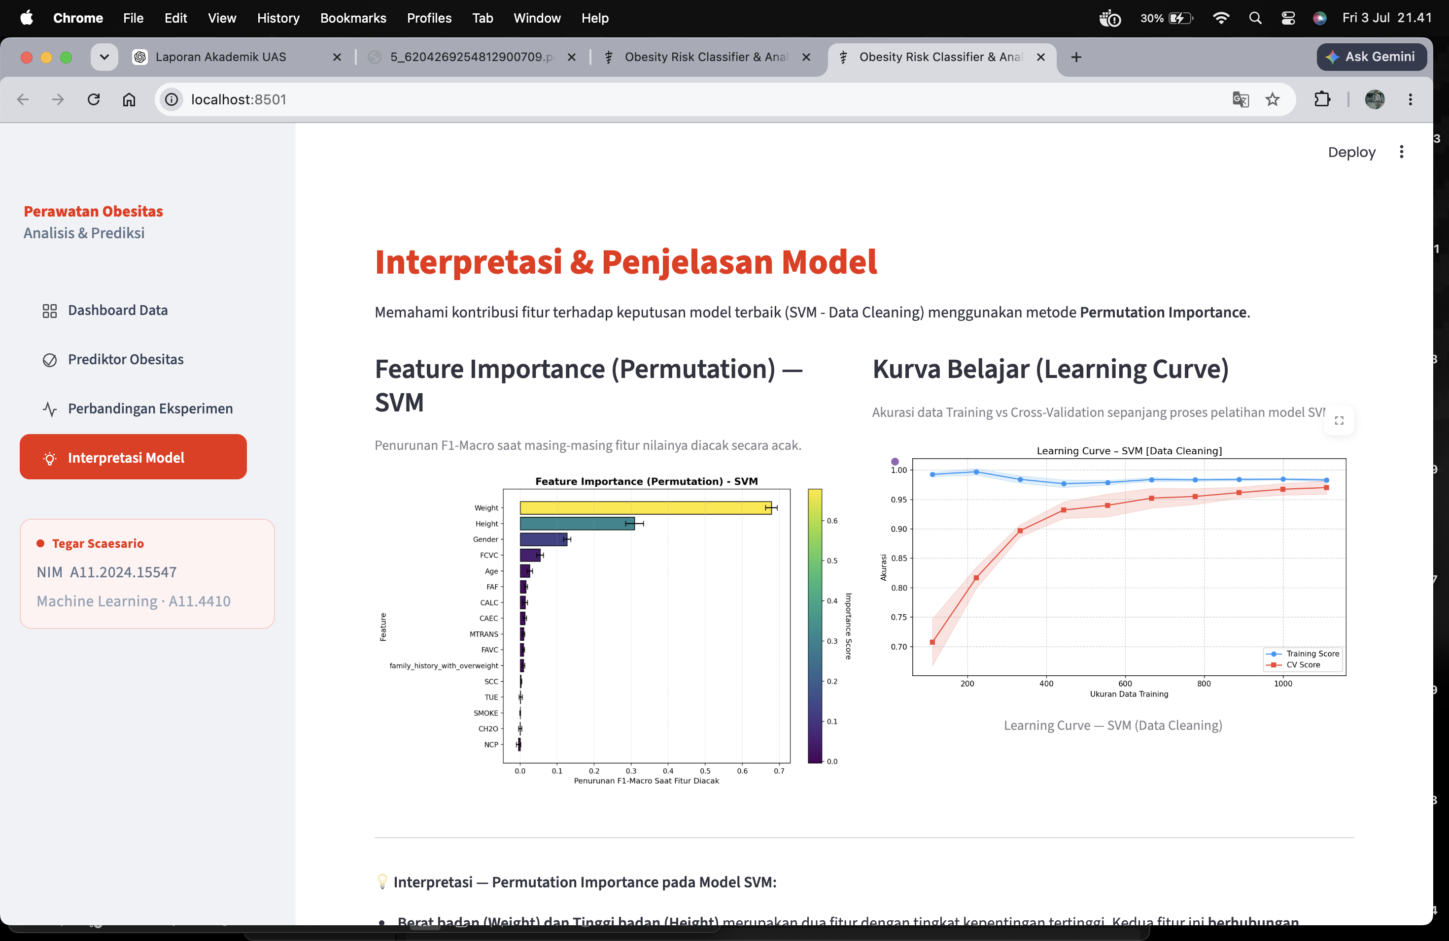

Cara Menjalankan Program
Project dapat dijalankan dengan menginstal seluruh dependensi yang terdapat pada file requirements.txt. Setelah proses instalasi selesai, pengguna dapat menjalankan aplikasi Streamlit menggunakan file app_streamlit.py atau menjalankan layanan API menggunakan api_fastapi.py. Selain itu, project juga telah menyediakan Dockerfile dan docker-compose.yml sehingga aplikasi dapat dijalankan menggunakan Docker tanpa melakukan instalasi dependensi secara manual.
Untuk menjalankan aplikasi secara lokal, pengguna dapat menggunakan perintah berikut.
pip install -r requirements.txt
streamlit run app_streamlit.py

Apabila menggunakan Docker, aplikasi dapat dijalankan menggunakan perintah berikut.
docker compose up --build
Setelah aplikasi berhasil dijalankan, pengguna dapat mengakses dashboard melalui browser, memasukkan data yang diperlukan, kemudian melihat hasil prediksi tingkat obesitas beserta informasi evaluasi model yang tersedia pada setiap menu aplikasi.

BAB IX
KESIMPULAN DAN REKOMENDASI

Kesimpulan (Capaian Outcome)
Penelitian ini berhasil membangun sistem klasifikasi tingkat obesitas menggunakan pendekatan Machine Learning dengan membandingkan lima algoritma klasifikasi, yaitu K-Nearest Neighbors (KNN), Naive Bayes, Support Vector Machine (SVM), Decision Tree, dan Random Forest pada enam skenario pengolahan data. Tahapan penelitian meliputi data preprocessing, data cleaning, penanganan ketidakseimbangan data menggunakan undersampling dan oversampling, pelatihan model, evaluasi performa, interpretasi model menggunakan Explainable Artificial Intelligence (XAI), serta implementasi aplikasi berbasis Streamlit.
Berdasarkan hasil pengujian, algoritma Support Vector Machine (SVM) pada skenario Data Cleaning memberikan performa terbaik dengan nilai:
Accuracy : 96,40%
Precision : 95,80%
Recall : 95,80%
F1-Score : 95,80%
Balanced Accuracy : 95,80%
Hasil tersebut menunjukkan bahwa proses pembersihan data mampu meningkatkan kualitas model secara signifikan dibandingkan penggunaan data mentah maupun skenario penanganan ketidakseimbangan lainnya.
Selain menghasilkan model dengan performa tinggi, penelitian ini juga berhasil mengimplementasikan model ke dalam aplikasi berbasis Streamlit yang menyediakan beberapa fitur utama, yaitu:
- Dashboard analisis dataset obesitas.
- Prediksi tingkat obesitas berdasarkan data pengguna.
- Perbandingan performa seluruh eksperimen.
- Interpretasi model menggunakan Permutation Feature Importance dan Learning Curve.
Melalui Permutation Feature Importance diperoleh bahwa fitur Weight, Height, Gender, Age, dan FCVC merupakan variabel yang paling berpengaruh terhadap keputusan model. Dengan demikian, penelitian ini telah memenuhi tujuan utama, yaitu menghasilkan sistem klasifikasi obesitas yang memiliki performa tinggi, mudah digunakan, serta mampu memberikan interpretasi terhadap hasil prediksi.

Keterbatasan Penelitian
Meskipun memperoleh hasil yang baik, penelitian ini masih memiliki beberapa keterbatasan, antara lain:
- Dataset yang digunakan berasal dari dataset publik sehingga karakteristik data belum tentu sepenuhnya merepresentasikan kondisi masyarakat Indonesia.
- Aplikasi Streamlit masih bersifat prototipe sehingga belum memiliki fitur autentikasi pengguna, penyimpanan riwayat prediksi, maupun integrasi dengan basis data.
- Penelitian hanya membandingkan lima algoritma machine learning sehingga masih terdapat peluang untuk mengevaluasi algoritma lain yang lebih modern.

Rekomendasi Pengembangan
Beberapa rekomendasi yang dapat dilakukan pada penelitian selanjutnya adalah sebagai berikut.
- Menggunakan dataset yang lebih besar, lebih beragam, serta berasal dari institusi kesehatan agar model memiliki kemampuan generalisasi yang lebih baik.
- Menambahkan algoritma machine learning modern seperti XGBoost, LightGBM, CatBoost, maupun Deep Learning sebagai pembanding.
- Mengembangkan aplikasi menjadi sistem berbasis web yang terhubung dengan database sehingga data prediksi dapat disimpan dan dianalisis kembali.
- Melakukan deployment aplikasi pada layanan cloud agar dapat diakses oleh pengguna secara daring tanpa memerlukan instalasi lokal.

BAB X
LAMPIRAN

Struktur Project
Struktur direktori proyek yang dikembangkan pada penelitian ini adalah sebagai berikut.
uas-ml-obesity-A11.2024.15547-A11.4410-Tegar Scaesario/
├── Data/
│ ├── ObesityDataSet_raw_and_data_sinthetic.csv
│ ├── data_dictionary.md
│ └── source_dataset.md
│
├── Models/
│ ├── model_terbaik.joblib
│ └── scaler_minmax.joblib
│
├── Notebook/
│ └── uas_ml_obesity_prediction.ipynb
│
├── Presentation/
│ └── presentasi_uas_ml.pdf
│
├── Report/
│ └── laporan_uas_ml_obesity.pdf
│
├── Reports/
│ ├── all_experiment_results.csv
│ ├── audit_dataset.json
│ └── classification_reports.json
│
├── Src/
│ ├── data_generator.py
│ ├── ml_core.py
│ ├── train.py
│ └── predict.py
│
├── app_streamlit.py
├── api_fastapi.py
├── Dockerfile
├── docker-compose.yml
├── requirements.txt
├── readme.md
├── Lembar Jawab-15547.pdf
└── Paper.pdf

Penjelasan File Penting
File | Fungsi
Notebook/uas_ml_obesity_prediction.ipynb | Notebook utama yang berisi proses eksplorasi data, preprocessing, pelatihan model, evaluasi, visualisasi hasil, serta interpretasi model menggunakan Permutation Feature Importance dan Learning Curve.
Src/data_generator.py | Mengelola proses persiapan dataset, termasuk pembagian data dan pembuatan variasi dataset untuk berbagai skenario eksperimen seperti data asli, data cleaning, undersampling, dan oversampling.
Src/ml_core.py | Berisi fungsi-fungsi inti machine learning, meliputi preprocessing, pelatihan model, evaluasi performa, serta utilitas yang digunakan oleh program utama.
Src/train.py | Menjalankan proses pelatihan lima algoritma machine learning pada seluruh skenario eksperimen, kemudian menyimpan model dan hasil evaluasi ke dalam folder Reports dan Models.
Src/predict.py | Memuat model terbaik dan melakukan prediksi tingkat obesitas berdasarkan data masukan pengguna.
app.py | Aplikasi berbasis Streamlit yang menyediakan antarmuka pengguna untuk melakukan prediksi, melihat dashboard analisis data, membandingkan performa model, dan menampilkan interpretasi model.
Models/ | Menyimpan model machine learning terbaik beserta file scaler yang digunakan pada proses prediksi.
Data/ | Berisi dataset asli serta dataset hasil preprocessing yang digunakan selama proses pelatihan dan pengujian model.
Reports/ | Berisi hasil evaluasi model, laporan klasifikasi, confusion matrix, learning curve, feature importance, audit dataset, dan hasil eksperimen lainnya.
requirements.txt | Daftar pustaka (library) Python yang diperlukan untuk menjalankan aplikasi dan proses machine learning.
Dockerfile | Konfigurasi untuk membangun image Docker sehingga aplikasi dapat dijalankan dalam lingkungan yang konsisten.
docker-compose.yml | Konfigurasi untuk menjalankan aplikasi beserta layanan pendukung menggunakan Docker Compose.
README.md | Dokumentasi proyek yang menjelaskan tujuan penelitian, struktur direktori, cara instalasi, dan langkah menjalankan aplikasi.

Dokumentasi Demo Aplikasi
Link Video:

Repository Projek
Link Repository girhub:

